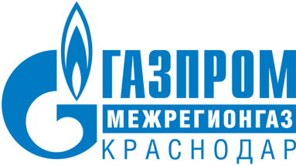

ОБЩЕСТВО С ОГРАНИЧЕННОЙ ОТВЕТСТВЕННОСТЬЮ
«ГАЗПРОМ МЕЖРЕГИОНГАЗ КРАСНОДАР»

РЕЛИЗ

10.12.2018
г. Краснодар

Увеличение НДС с 1 января 2019 года изменит цену на газ для населения Краснодарского края

Цена на газ для населения Краснодарского края с 1 января 2019 года увеличится в связи с ростом налога на добавленную стоимость (НДС).
С нового года вступает в силу Федеральный закон от 3 августа 2018 г. № 303-ФЗ "О внесении изменений в отдельные законодательные акты Российской Федерации о налогах и сборах", который предполагает повышение основной ставки НДС с 18% до 20%. Действие Закона распространяется на все товары и услуги, произведенные в стране, и облагаемые в настоящее время ставкой НДС 18%.
В настоящее время у единого поставщика газа в крае - ООО «Газпром межрегионгаз Краснодар» - действует почти 1,5 миллиона договоров на поставку газа жителям Кубани.
В связи с предстоящим общефедеральным ростом цены на газ и другие коммунальные услуги, администрация «Газпром межрегионгаз Краснодар» настоятельно рекомендует своим абонентам:
- до конца декабря передайте текущие показания счетчиков и
оплатите потребленный газ.
Избегайте дополнительных начислений и пени.
Заплатить вовремя – значит заплатить меньше!
В новый год - без долгов!

СЛУЖБА ПО СВЯЗЯМ С ОБЩЕСТВЕННОСТЬЮ
ООО «ГАЗПРОМ МЕЖРЕГИОНГАЗ КРАСНОДАР»
Контактные телефоны:  Факс:  Е-mail:  Сайт: | (861) 279-25-08, (861) 279-27-05, (989) 825-59-11  (861) 279-25-90  kreknink@krk-rg.ru o.melnikova@krk-rg.ru  www.мргкраснодар.рф

